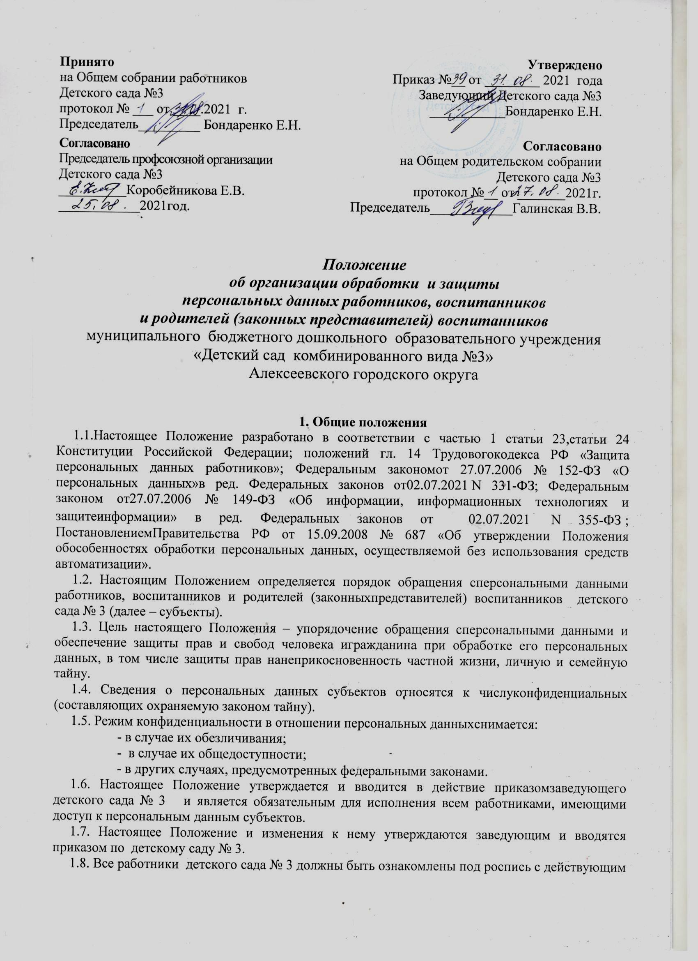

Положением и изменениями к нему, с мерой ответственности заразглашение персональныхданных субъекта.
2. Основные понятия и состав персональных данных
2.1. Для целей настоящего Положения используются следующие основныепонятия:
- персональные данные - любая информация, относящаяся копределенному или определяемому на основании такой информацииработнику, воспитаннику или родителю
(законному представителю) воспитанника детского сада № 3;
- обработка персональных данных - сбор, систематизация, накопление, хранение, уточнение (обновление, изменение), использование, распространение (в том числе передача), обезличивание, блокирование иуничтожение персональных данных;
- конфиденциальность персональных данных – обязательное, длясоблюдения назначенного ответственного лица, получившего доступ кперсональным данным работников, воспитанников и родителей(законных представителей) воспитанников детского сада № 3, требование недопускать их распространения без согласия работников и родителей(законных представителей) воспитанников или иногозаконного основания;
- распространение персональных данных - действия, направленные напередачу персональных данных работников, воспитанников и родителей(законных представителей) воспитанников детского сада №3 определенномукругу лиц (передача персональных данных) или на ознакомление сперсональными данными неограниченного круга лиц, в том числеобнародование персональных данных работников, воспитанников иродителей (законных представителей) воспитанников детского сада № 3; всредствах массовой информации, размещение в информационно-телекоммуникационных сетях или предоставление доступа кперсональным данным работников, воспитанников и родителей(законных представителей) воспитанников каким-либо инымспособом;
- использование персональных данных - действия (операции) сперсональными данными, совершаемые должностным лицом детского сада № 3 вцелях принятия решений или совершения иных действий, порождающихюридические последствия в отношении граждан либо иным образомзатрагивающих их права и свободы или права и свободы других лиц;
- блокирование персональных данных - временное прекращение сбора,систематизации, накопления, использования, распространенияперсональных данных, в том числе их передачи;
- уничтожение персональных данных - действия, в результате которыхневозможно восстановить содержание персональных данных винформационной системе персональных данных граждан или врезультате, которых уничтожаются материальные носителиперсональных данных граждан;
- обезличивание персональных данных - действия, в результате которыхневозможно определить принадлежность персональных данныхконкретному гражданину;
- общедоступные персональные данные - персональные данные, доступнеограниченного круга лиц к которым предоставлен с согласиягражданина или на которые в соответствии с федеральными законами нераспространяется требование соблюдения конфиденциальности;
- информация - сведения (сообщения, данные) независимо от формы ихпредставления.
- документированная информация - зафиксированная на материальномносителе путем документирования информация с реквизитами,позволяющими определить такую информацию или ее материальныйноситель.
- учет персональных данных - все процедуры по записи, систематизациии накоплению информации персонального характера.
- ИСПД - Информационные системы персональных данных; совокупностьсодержащихся в базах данных персональных данных и обеспечивающихих обработку информационных технологий и технических средств.
2.2.Состав персональных данных работников детского сада № 3.
2.2.1. Информация, представляемая работником при поступлении на работу в детский сад № 3, должна иметь документальную форму. При заключении трудовогодоговора в соответствии со ст. 65 ТК РФ лицо, поступающее на работу,предъявляет:
- паспорт или иной документ, удостоверяющий личность;
- трудовую книжку, за исключением случаев, когда договор заключаетсявпервые, или работник поступает на работу на условияхсовместительства, или трудовая книжка у работника отсутствует в связис ее утратой или по другим причинам;
- страховое свидетельство государственного пенсионного страхования;
- документы воинского учета - для лиц, подлежащих воинскому учету;
- документ об образовании, о квалификации или наличии специальныхзнаний - при поступлении на работу, требующую специальных знанийили специальной подготовки;
- медицинскую книжку;
- свидетельство о присвоении ИНН (при его наличии у работника).
- справку об отсутствии судимости
2.2.2. При оформлении работника заполняется унифицированная форма Т-2«Личная карточка работника», в которой отражаются следующие анкетные ибиографические данные работника:
- общие сведения (Ф.И.О., дата рождения, место рождения, гражданство,образование, профессия, стаж работы, состояние в браке, паспортныеданные);
- сведения о воинском учете;
- данные о приеме на работу;
- сведения об аттестации;
- сведения о повышенной квалификации;
- сведения о профессиональной переподготовке;
- сведения о наградах (поощрениях), почетных званиях;
- сведения об отпусках;
- сведения о социальных гарантиях;
- сведения о месте жительства и о контактных телефонах.
2.2.3. Администрацией детского сада № 3 создаются и хранятся в соответствии сноменклатурными сроками следующие группы документов, содержащие данные оработниках в единичном или сводном виде:
2.2.3.1. Документы, содержащие персональные данные работников:
- комплекты документов, сопровождающие процесс оформлениятрудовых отношений при приеме на работу, переводе, увольнении;
- подлинники и копии приказов (распоряжений) по кадрам;
- личные дела и трудовые книжки;
- дела, содержащие основания к приказу по личному составу;
- дела, содержащие материалы аттестаций работников;
- дела, содержащие материалы внутренних расследований;
- справочно-информационный банк данных по персоналу (картотеки,журналы);
- подлинники и копии отчетных, аналитических и справочныхматериалов, передаваемых администрации детского сада № 3;
- комплект материалов по анкетированию, тестированию;
- копии отчетов, направляемых в государственные органы статистики,налоговые инспекции, вышестоящие органы управления и другиеучреждения.
2.2.3.2. Документация по организации работы детского сада № 3:
- положения;
- должностные инструкции работников;
- приказы, распоряжения, указания руководства;
- документы планирования, учета, анализа и отчетности.
2.3. Состав персональных данных воспитанников и родителей (законныхпредставителей) воспитанников детского сада № 3.
2.3.1.Информация, представляемая родителем (законным представителем)при поступлении воспитанника в детский сад № 3, должна иметь документальную форму.При заключении договора родители (законные представители) предъявляет:
- паспорт или иной документ, удостоверяющий личность;
- свидетельство о рождении ребенка;
- свидетельство о браке/разводе (если фамилия родителя не фигурирует всвидетельстве о рождении ребенка);
- документы об опеке;
- выписку с номером расчетного счѐта банковской карты (для начислениякомпенсации части родительской платы за содержание ребѐнка в детском саду);
- справку от врача о состоянии здоровья воспитанника;
- справка о регистрации места жительства
2.3.2. При зачислении воспитанника в детский сад № 12 администрацией формируетсяличное дело, в котором отражаются следующие данные воспитанника и родителя(законного представителя воспитанника):
- заявление родителей (законных представителей) о зачислениивоспитанника в детский сад;
- адрес фактического проживания семьи, условия жизни;
- контактные телефоны;
- сведения о составе семьи;
- сведения о месте работы, занимаемой должности, рабочие телефоны;
- сведения о социальных льготах (пособия, субсидии и т.п.).
2.3.3. После зачисления воспитанника в детский сад № 3, воспитателем формируетсяпакет документов, в котором отражаются следующие данные:
- Ф.И.О. родителей;
- дата и место рождения;
- адрес места жительства, места пребывания;
- сведения о трудовой деятельности;
- факторы социального риска (если имеются);
- социальный статус семьи;
- состав семьи.
3. Доступ к персональным данным
3.1. Право доступа к персональным данным субъектов имеют:
- заведующий детского сада № 3;
3.2. Список работников детского сада № 3, имеющих право доступа к персональныхданным субъектов утверждается приказом заведующего детского сада № 3.
3.3. Работники, имеющие право доступа к персональным данным субъектов вобязательном порядке дают расписку о соблюдении конфиденциальности.
3.4. Лица, ответственные за обработку и защиту персональных данныхсубъектов назначаются приказом заведующего и имеют право получать только теперсональные данные, которые необходимы для выполнения конкретнойфункции.
3.5.Субъект имеет право:
3.5.1. Получать доступ к своим персональным данным и возможностьознакомления с ними, включая право на безвозмездное получение копии любойзаписи, содержащей его персональные данные.
3.5.2.Требовать уточнения, исключения или исправления неполных,неверных, устаревших, недостоверных, незаконно полученных или неявляющихся необходимыми для детского сада персональных данных.
3.5.3. Получать от детского сада № 3:
- сведения о лицах, которые имеют доступ к персональным данным иликоторым может быть предоставлен такой доступ;
- перечень обрабатываемых персональных данных и источник ихполучения;
- сроки обработки персональных данных, в том числе сроки их хранения;
- сведения о том, какие юридические последствия может повлечь за собойобработка его персональных данных.
3.5.4. Требовать извещения детского сада № 3 всех лиц, которым ранее былисообщены неверные или неполные персональные данные, обо всехпроизведенных в них исключениях, исправлениях или дополнениях.
3.5.5. Обжаловать неправомерные действия или бездействие детского сада № 3 приобработке и защите персональных данных.
3.6. Копировать и делать выписки персональных данных субъектаразрешается исключительно в служебных целях с письменного разрешениязаведующего детского сада № 3.

4. Порядок обработки персональных данных
4.1. При обработке персональных данных субъектов, т.е. их получении,хранении, комбинировании, передаче или любом другом использовании,сотрудники, назначенные ответственными за обработку персональных данныхсубъектов обязаны соблюдать следующие общие требования:
4.1.1. Обработка персональных данных субъектов осуществляется дляобеспечения соблюдения законов и иных нормативных правовых актов в целяхсодействия Работнику в трудоустройстве, обучении и продвижении по службе,контроля качества и количества выполняемой работы, оплаты труда, оплатыуслуг, компенсирующих выплат, обеспечения личной безопасности субъектов,обеспечения сохранности имущества, пользования льготами, предусмотреннымизаконодательством Российской Федерации и актами администрации.
4.1.2. Не допускается обрабатывать персональные данные субъекта о егорасовой, национальной принадлежности; политических взглядах; религиозных ифилософских убеждениях; состоянии здоровья, за исключением тех сведений,которые относятся к вопросу о возможности выполнения работником трудовойфункции, предусмотренной трудовым договором, посещения воспитанником детского сада № 3. В случаях, непосредственно связанных с вопросамитрудовых отношений, в соответствии со ст. 24 Конституции РФ работодательвправе получать и обрабатывать данные о частной жизни работника только с егописьменного согласия.
4.1.3. При определении объема и содержания обрабатываемых персональныхданных ДОО руководствуется Конституцией РФ, Трудовым кодексом РФ ииными федеральными законами.
4.1.4. Обработка персональных данных ограничивается достижениемконкретных, заранее определенных и законных целей:
  - обеспечения исполнения трудового законодательства при оформлениитрудовых отношений работников с детским садом № 3;
  - обеспечения исполнения законодательства при заключении гражданско-правовых договоров с лицами, выполняющими для детского сада работы иуслуги по договорам гражданско-правового характера;
  - обеспечения исполнения договорных отношений детского сада № 3 с родителями(законными представителями) воспитанников детского сада;
  - обеспечения охраны здоровья и прав воспитанника.
4.1.5. Обработке подлежат только персональные данные, которые отвечаютцелям их обработки.
4.1.6. Ответственному лицу разрешается доступ только к тем персональнымданным сотрудников, которые необходимы для выполнения им его должностныхобязанностей.
4.1.7. Ответственные лица обязаны сообщить субъекту о целях,предполагаемых источниках и способах получения персональных данных, а такжео последствиях отказа субъекта дать письменное согласие на их получение.
4.1.8. При принятии решений, затрагивающих интересы субъекта, детский сад № 12не имеет права основываться на персональных данных, полученных о немисключительно в результате ихавтоматизированной обработки или электронного получения.
4.1.9.Обработка персональных данных осуществляется путемдокументирования на материальных (бумажных) носителях и в электронном видев локальной компьютерной сети с помощью компьютерных программ.

4.2. Порядок получения персональных данных
4.2.1. Персональные данные работника и родителя (законного представителя)воспитанника детского сада № 3 следует получать у него самого, с его письменногосогласия.
4.2.2. Согласие работников и родителей (законных представителей)воспитанников детского сада № 3 не требуется в следующих случаях:
  - персональные данные являются общедоступными;
  - обработка персональных данных осуществляется на основанииТрудового кодекса РФ или иного федерального закона,
- устанавливающего ее цель, условия получения персональных данных икруг субъектов, персональные данные которых подлежат обработке, атакже определяющего полномочия работодателя;
  - обработка персональных данных осуществляется для статистическихили иных научных целей при условии обязательного обезличиванияперсональных данных;
  - обработка персональных данных осуществляется в целях исполнениятрудового договора;
  - обработка персональных данных необходима для защиты жизни,здоровья или иных жизненно важных интересов работников,воспитанников и родителей (законных представителей) воспитанников детского сада № 3, если получение его согласия невозможно.
4.2.3. Если персональные данные работника и родителя (законногопредставителя) воспитанника детского сада №3 возможно получить только у третьейстороны, то работник и родитель (законный представитель) воспитанника детского сада № 3 должен быть уведомлен об этом заранее и от него должно быть полученописьменное согласие. Ответственный должен сообщить работнику и родителю(законному представителю) воспитанника детского сада № 3 о целях, предполагаемыхисточниках и способах получения персональных данных, а также о характереподлежащих получению персональных данных и последствиях отказа работникадать письменное согласие на их получение.
4.2.4. Все персональные данные воспитанников следует получать отродителей (законных представителей) воспитанников.
4.2.5. Работники, родители (законные представители) воспитанников детского сада № 3 предоставляют ответственному за обработку и защиту персональныхданных, достоверные сведения о себе и воспитаннике. Ответственный заобработку и защиту персональных данных проверяет достоверность сведений,сверяя данные, предоставленные работниками и родителями (законнымипредставителями) воспитанников , с имеющимися у работников иродителей (законных представителей) воспитанников документами.
4.2.6.В случае, если родители (Законные представители) на согласны на обработку персональных данных своих и ребенка, они должны предоставить детскому саду письменный отказ предоставления персональных данных ребенка. Если родители предоставили письменный отказ от обработки персональных данных, детский сад обезличивает персональные данные родителей и ребенка и продолжает работать с ними.
4.3. Хранение персональных данных
4.3.1. Персональные данные граждан могут передаваться на хранение набумажных носителях и в электронном виде - локальной компьютерной сети икомпьютерной программе
4.3.2. Персональные данные граждан хранятся у администрации детского сада № 3.
4.3.3. Хранение документов, содержащих персональные данные,осуществляется в несгораемых шкафах (сейфах), ключи от которых находятся узаведующего детского сада № 3, а в его отсутствие у лица его замещающего.
4.4.4. При работе документы могут находиться на рабочем столе или вспециальных папках. По окончании рабочего дня данные документы должныубираться в запирающиеся шкафы.
4.4. Передача персональных данных
При передаче персональных данных необходимо соблюдать следующиетребования:
4.4.1. Не сообщать персональные данные третьей стороне без письменногосогласия гражданина, за исключением случаев, когда это необходимо в целяхпредупреждения угрозы жизни и здоровью гражданина, а также в случаях,установленных федеральным законом;
4.4.2. Не сообщать персональные данные в коммерческих целях безписьменного согласия гражданина. Обработка персональных данных граждан вцелях продвижения работ, услуг на рынке путем осуществления прямыхконтактов с потенциальным потребителем с помощью средств связи допускается только с его предварительного согласия.
4.4.3. При передаче персональных данных граждан предупредить лиц,получающих персональные данные, о том, что эти данные могут бытьиспользованы лишь в целях, для которых они сообщены.
4.4.4. Лицо, получившее персональные данные гражданина, обязансоблюдать режим секретности (конфиденциальности).
4.4.5. Ответственный за сбор и обработку персональных данных, долженосуществлять передачу персональных данных граждан в пределах детского сада всоответствии с Положением.
4.5. Защита персональных данных
4.5.1. Обеспечение безопасности персональных данных в соответствии сроссийским законодательством не требуется:
- Для обезличенных персональных данных. Персональные данные могутбыть обезличенными, в случае, если над ними были произведены действия, в результате которых невозможно определить ихпринадлежность конкретному работнику, воспитаннику и/или родителю (законному представителю) воспитанника детского сада № 3.
- Для общедоступных персональных данных. Персональные данные могутбыть общедоступными только с письменного согласия работника иродителя (законного представителя) воспитанника детского сада № 3. Они могут включать фамилию, имя, отчество, годи место рождения, адрес, абонентский номер, сведения о профессии ииные персональные данные, предоставленные работником и/или родителем (законным представителем) воспитанника детского сада № 3.
4.5.2. Обязанность по обеспечению безопасности персональных данных приих обработке полностью возлагается на ответственного за обработку и защитуперсональных данных.
4.5.3. Право обработки и защиты персональных данных имеют толькоответственные лица, назначенные приказом заведующего
4.5.4. Обработка персональных данных должна проводиться в следующихпредназначенных для этого помещениях детского сада № 3: кабинет заведующего
4.5.5. При обработке персональных данных в помещении не должнынаходиться посторонние лица.
4.5.6. Ответственные лица должны соблюдать конфиденциальность приобработке персональных данных.
4.5.7. Ответственные работники должны быть предупреждены о мерахответственности за разглашение сведений о персональных данных под роспись.
4.5.8. При фиксации персональных данных на материальных носителях недопускается фиксация на одном материальном носителе персональных данных,цели обработки которых не совместимы. Для обработки различных категорийперсональных данных, осуществляемой без использования средствавтоматизации, для каждой категории персональных данных должениспользоваться отдельный материальный носитель.
4.5.9.Необходимо обеспечивать раздельное хранение персональных данных(материальных носителей), обработка которых осуществляется в различныхцелях.
4.5.10.При хранении материальных носителей должны соблюдаться условия,обеспечивающие сохранность персональных данных и исключающиенесанкционированный доступ к ним.

